2-16R小型台式高速冷冻离心机

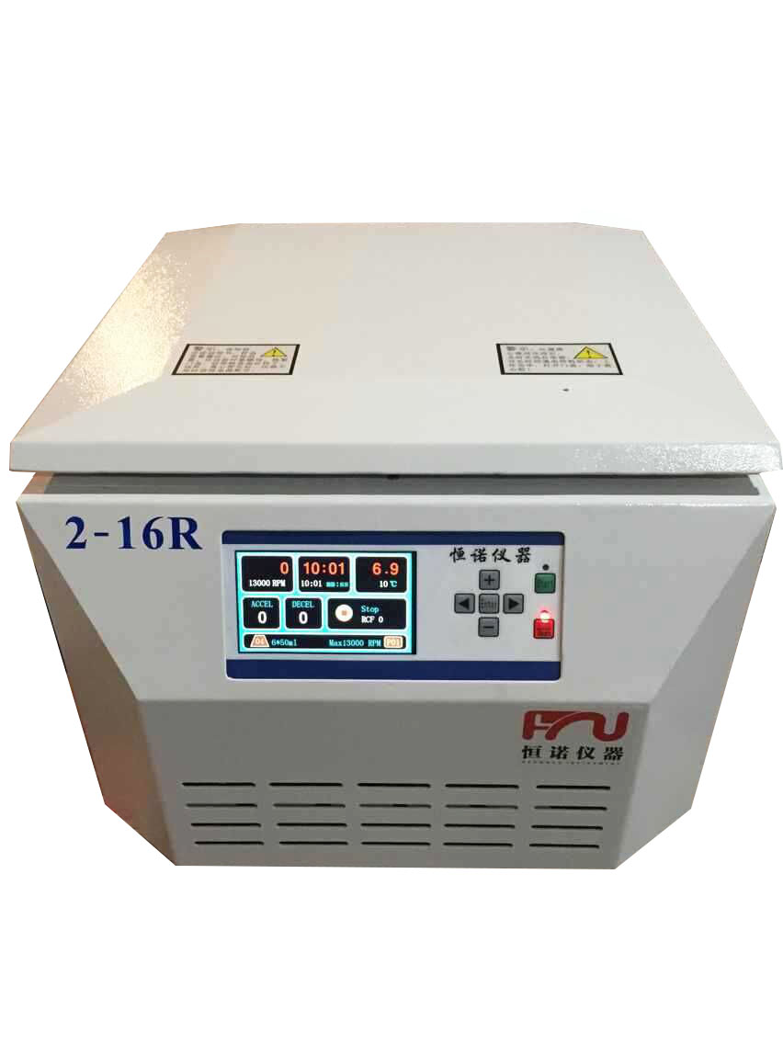
产品特点：
◎此机型体积小巧，设计紧凑，采用耐腐蚀性材料角转子，超轻，升降速快，广泛应用于分子生物，分子化学及PCR实验室。可配多种容量转子，性价比超高。
◎采用全钢结构，不锈钢离心腔。
◎交流变频电机驱动，运行平稳，宁静。
◎大屏幕液晶屏显示。
◎运行中可随时更改参数，无需停机。
◎自动计算并同步显示离心力RCF值。
◎10档加减速控制，最快升速时间为15秒。15组程序存储空间，用户可自由编程，调用。
◎采用电子门锁，增强安全性。
◎采用进口制冷压缩机组，确保最高转速下温度保持在4℃以下。
技术参数：
型号 | 2-16R
最高转速 | 16000rpm | 支持电源 | AC 220±22V 50Hz 10A
最大相对离心力 | 18800×g | 总功率 | 600W
最大容量 | 24×1.5ml | 离心腔直径 | 280mm
温度设置范围 | -20℃～40℃ | 外形尺寸( 长×宽×高) | 612×460×360(mm)
温度精度 | ±1.0℃ | 外包装尺寸( 长×宽×高) | 720×560×430(mm)
最短加/减速时间 | 20sec/20sec | 净重 | 65kg
转速精度 | ±30r/min | 毛重 | 75kg
转子编号 | 转子容量 | 转速 | 离心力
角转子AR1215 | 12×1.5ml | 16000rpm | 18800×g
角转子AR1615 | 16×1.5ml | 16000rpm | 18800×g
角转子AR1005 | 10×5ml | 15000rpm | 15300×g
角转子AR2145 | 24×1.5/2.2ml | 14000rpm | 18575×g
备注：AR表示角转子，SR表示水平转子。

